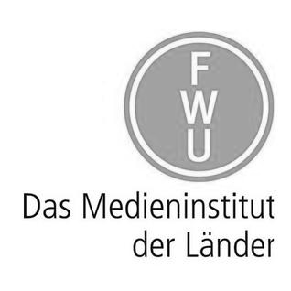**Film des Medieninstituts FWU: Propaganda und Gleichschaltung im Nationalsozialismus**

**Aufgabenstellung**

**Schaut** den Film „Propaganda und Gleichschaltung im Nationalsozialismus“ und **bearbeitet** währenddessen die folgenden Aufgaben und Fragen. **Notiert** eure Ergebnisse stichpunktartig oder in ausformulierten Sätzen.



**Was beschreibt der Begriff „Führerkult“?**

**Erklärt den Begriff „totalitäre Ideologie“.**

**Was war nach der Ansicht der Nationalsozialisten bei dem Einsatz von Propaganda zu beachten und welchen Zweck hatten diese „Richtlinien“?**

**Welche Rolle übernahm die Sprache zur Zeit des Nationalsozialismus? Nennt mind. zwei Beispiele.**

**Welchen Einfluss hatte der nationalsozialistische Staat auf den schulischen Unterricht?**

**Wie wurde das Medium des Films von den Nationalsozialisten eingesetzt?**